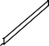Рекомендации по обслуживанию и эксплуатации за мебелью
Качество и комплектность изделия рекомендуется пров ерять в магазине при покупке в распакованном виде.
Рекомендуется привлекать для сборки изделия квалифи цированных специалистов.
Мебель должна храниться и эксплуатироваться в поме щениях с температурой не ниже +5 ° и не выше
+40° и относительной влажностью от 45% до 70%
Сборка изделия должна производиться в порядке, изло женном в настоящей инструкции. В процессе эксплуатации изделий необходимо периодически затягивать ослабленные винтовые соединения. В случае необходимости перемещения изделия по помещению перед перестановкой необходимо полностью освободить его от груза (одежда, матрас и т.п.) Во избежание поломки изделия передвижение производить приподнимая его над уровне м пола
Поверхность деталей мебели следует беречь от попадания влаги во избежание разбухания и отклеивания кромки.
Не допускается расположение мебели ближе 50 см от отопительных приборов и других источников тепла, а так же под прямыми солнечными лучями. Вызывает ускоренное старение, выцветание покрытия и деформацию деталей мебели.
Не допускается попадание на поверхности деталей агрессивных жидкостей (спирт, бензин, ацетон и т.п.)
Пыль с поверхности деталей мебели удалять чистой и сухой салфеткой из мягкой ткани ( фланель, плюш и т.п.). Для очист ки поверхности мебели от загрязнений использовать т олько специальные средства по уходу за мебелью, соответствующие характеру материала покрытия (необходимо ознакомиться с инструкцией производителя).
Любые поверхности мебели необходимо беречь от ударов твердыми предметами во избежание появления царапин, вмятин, трещин, сколов и т.п.
При эксплуатации изделий со стеклянными дверями, полками и зеркалами важно помнить, что эксплуатация деталей из стекла и зеркала с трещиной сопряжена с риском получения травмы. При появлении трещин необходимо немедленно заменить по врежденную деталь.
Не допуск ается эксплуатация мебели для лежания без матраса. Не рекомендуется вставать ногами на изделия, сидеть на подлокотниках. Во избежание несч астных случаев и повреждения купленной В ами мебели не разрешайте детям прыгать на кровати. Нагрузка должна распределяться равномерно и не превышать разрешенную допустимую нагрузку.
ВАЖНО: несоблюдение вышеизложенных рекомендаций, повлекшее возникновение недостатков изделия, может являться основанием для утраты права на гарантийное обслуживание.

Гарантии изготовителя
Гарантийный срок эксплуатации изделия составляет: мебель бытовая - 24 мес., мебель для сидения и лежания, мебель детская - 18 мес., мебель детская лдя сидения и лежания - 12 мес. Гарантийный срок при розничной продаже через торговую сеть исчисляет ся со дня продажи мебели.
В период гарантийного срока изготовитель гарантирует ремонт изделий или его замену, если потребителем не нарушены правила транспортирования, хранения, сборки и эксплуатации.
Претензии предъявляются потребителем непосредственн о в торгующую организацию, в которой была приобретена мебель, предъявив настоящую "инструкцию по сборке" и копию товарного чека.
Предприятие-изготовитель оставляет за собой право вносить изменения в конструкцию изделия (в том числе замену фурнитуры), не ухудшающие его конструк тивные и эксплуатационные характеристики.
ВАЖНО: сохраняйте, пожалуйста, инструкцию в случае повторной сборки мебели или рекламаций. В случае составления рекламации пользуйтесь обозначениями из данной инструкции по сборке.
С условиями гарантийного обслуживания, а также с рекомендациями по обслуживанию и
эксплуатацией за мебелью ознакомлен:
(подпись клиента)

Инструкция по сборке

Тумба "Прага" New
пр. КН.НМ.06.103.00.00.00

362 (382) х 2130 х 350
(высота х ширина х глубина)

№ поз. | Обозначение | Наименование | Размеры детали, мм |  |  | Кол., шт
 |  |  | длина | ширина | толщина
1 | КН.НМ.21.57.00.51.00 | Крышка | 2096 | 330 | 16 | 1
2 | КН.НМ.21.58.00.02.00 | Стенка горизонтальная | 2130 | 330 | 16 | 1
3 | КН.НМ.21.57.00.70.00 | Стенка горизонтальная | 320 | 330 | 16 | 1
4 | КН.НМ.21.57.00.71.00 | Стенка вертикальная | 337 | 330 | 16 | 1
5 | КН.НМ.21.57.00.72.00 | Стенка вертикальная | 337 | 330 | 16 | 1
6 | КН.НМ.21.57.00.73.00 | Стенка вертикальная | 320 | 330 | 16 | 1
7 | КН.НМ.21.57.00.74.00 | Стенка вертикальная | 320 | 330 | 16 | 1
8 | КН.НМ.21.57.00.58.00 | Стенка горизонтальная | 658 | 330 | 16 | 2
10 | КН.НМ.21.58.00.21.00 | Стенка задняя ДВПО | 348 | 394 | 2,5 | 2
11 | КН.НМ.21.58.00.22.00 | Стенка задняя ДВПО | 1337 | 204 | 2,5 | 1
Фасады для Тумбы "Прага" (фасад ЛДСП)
13 | КН.НМ.21.58.00.13.00 | Дверь ЛДСП | 218 | 1328 | 16 | 1
14 | КН.НМ.21.58.00.14.00 | Дверь ЛДСП | 362 | 396 | 16 | 2
Фасады для Тумбы "Прага" (фасад ПВХ)
13 | КН.НМ.21.58.00.13.00-01 | Дверь ПВХ | 218 | 1328 | 16 | 1
14 | КН.НМ.21.58.00.14.00-01 | Дверь ПВХ | 362 | 396 | 16 | 2
Фасады для Тумбы "Прага" (фасад ПВХ с фрезеровкой)
13 | КН.НМ.21.58.00.23.00 | Дверь ПВХ с фрезерованием | 218 | 1328 | 16 | 1
14 | КН.НМ.21.58.00.24.00 | Дверь ПВХ с фрезерованием | 362 | 396 | 16 | 1
15 | КН.НМ.21.58.00.25.00 | Дверь ПВХ с фрезерованием | 362 | 396 | 16 | 1
Фасады для Тумбы "Прага" (фасад ПВХ ФР)
13 | КН.НМ.21.58.00.26.00 - 01 | Дверь ПВХ ФР | 218 | 1328 | 16 | 1
14 | КН.НМ.21.58.00.27.00 - 01 | Дверь ПВХ ФР | 362 | 396 | 16 | 2

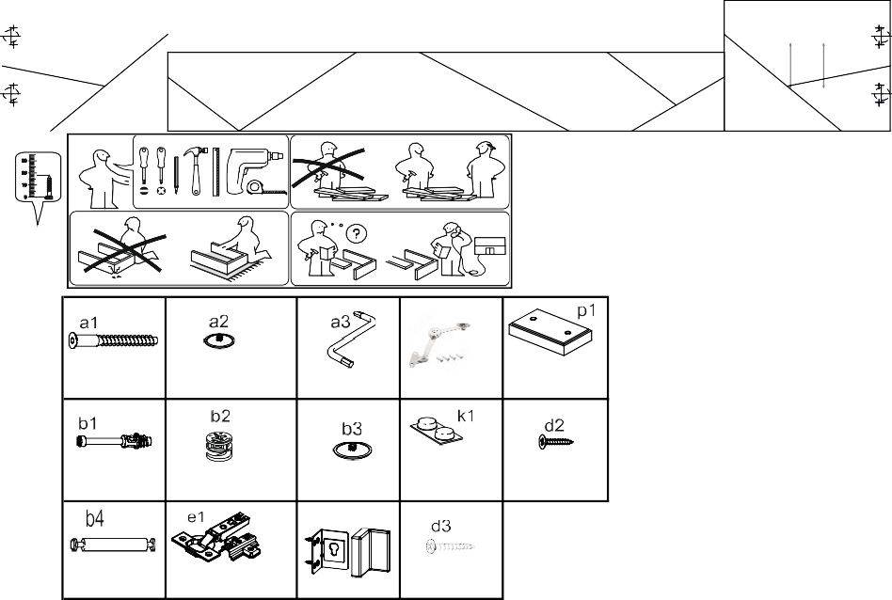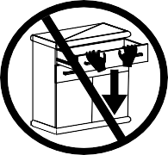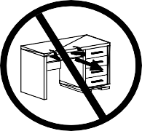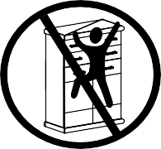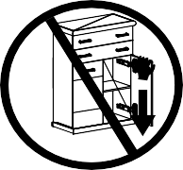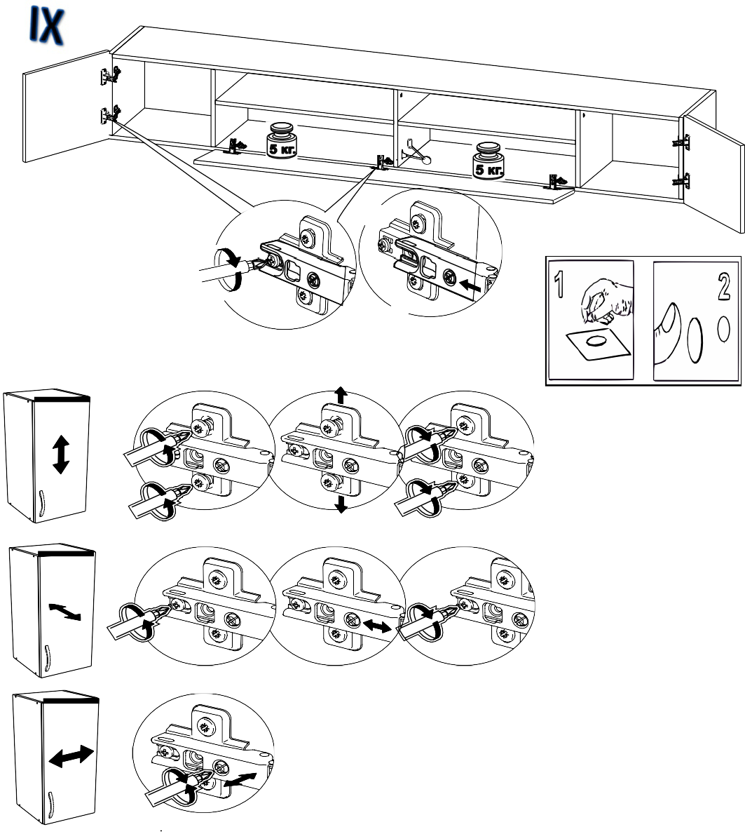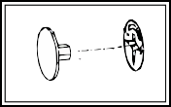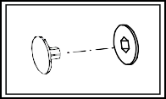mm 50
!
!
!
!
r3
k1
в3
a2

4х25 - 12 шт
m8

5шт.

90° - 7шт

2 шт

3,5х16-80шт

6 шт

18 шт

18 шт

14 шт

6 шт
1 шт.
r3

1 шт

10 шт

10шт
OLMEKO
КН.НМ.21.58.00.23.00
1
2
КН.НМ.21.58.00.25.00
КН.НМ.21.58.00.24.00
40

30

20

10

0

Важно: внешний вид фурнитуры может отличаться от указанного!!!

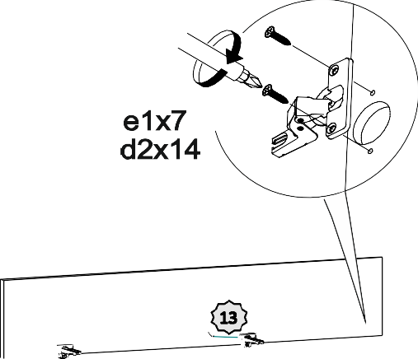
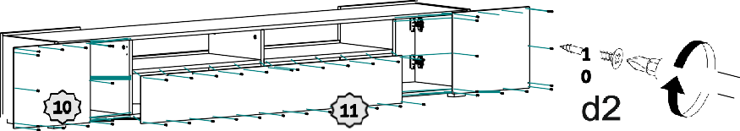
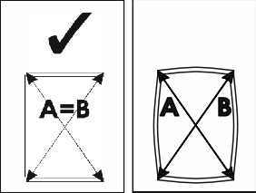
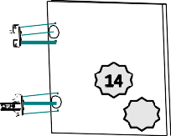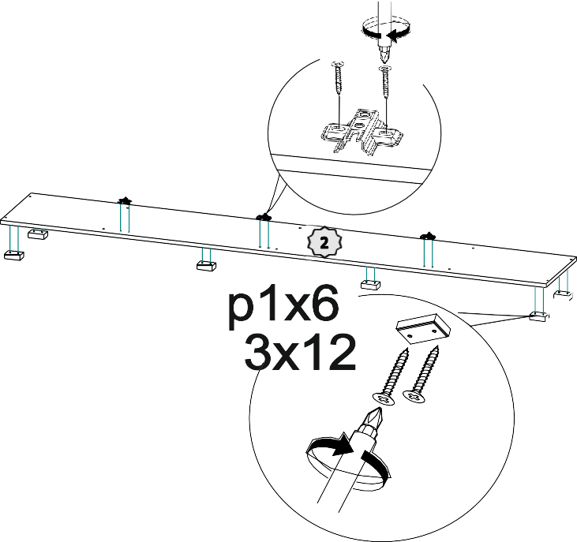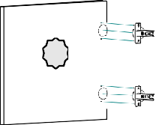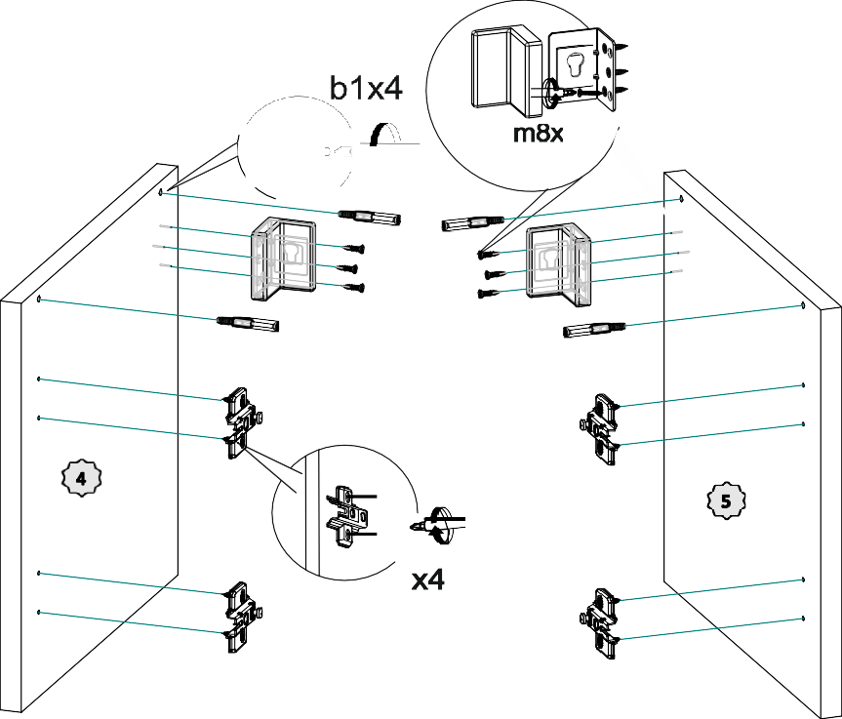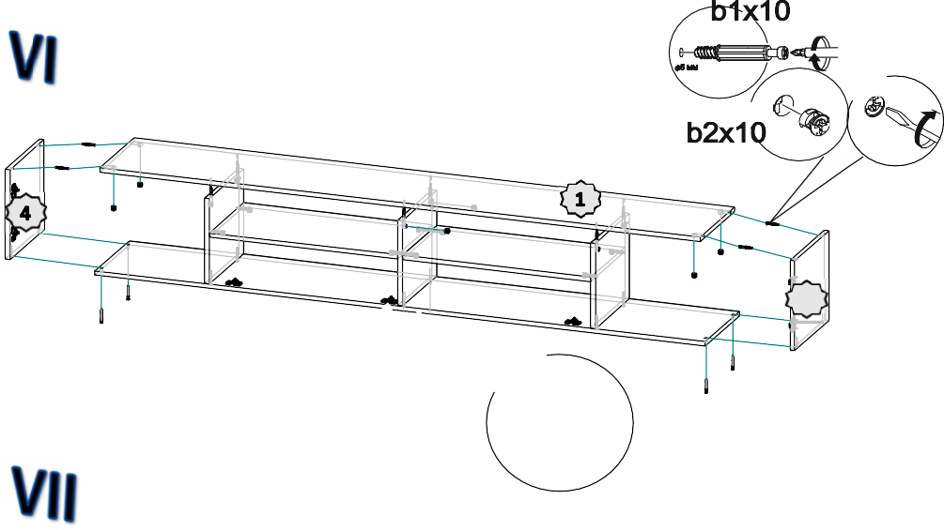
или 15
е1х3 d2x6
d
14
d2х6
2
е1
d
s
а1х14

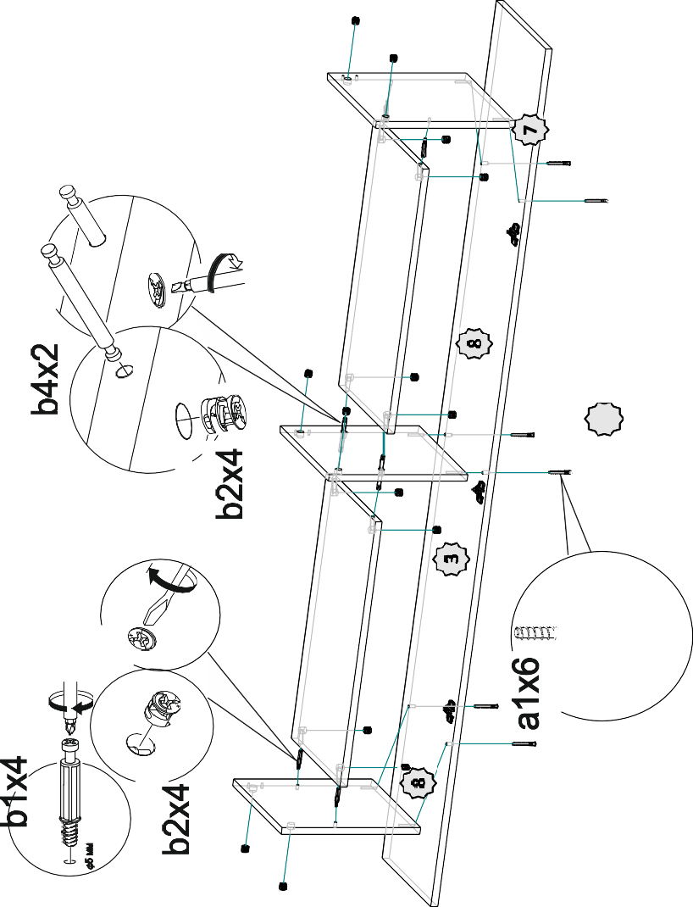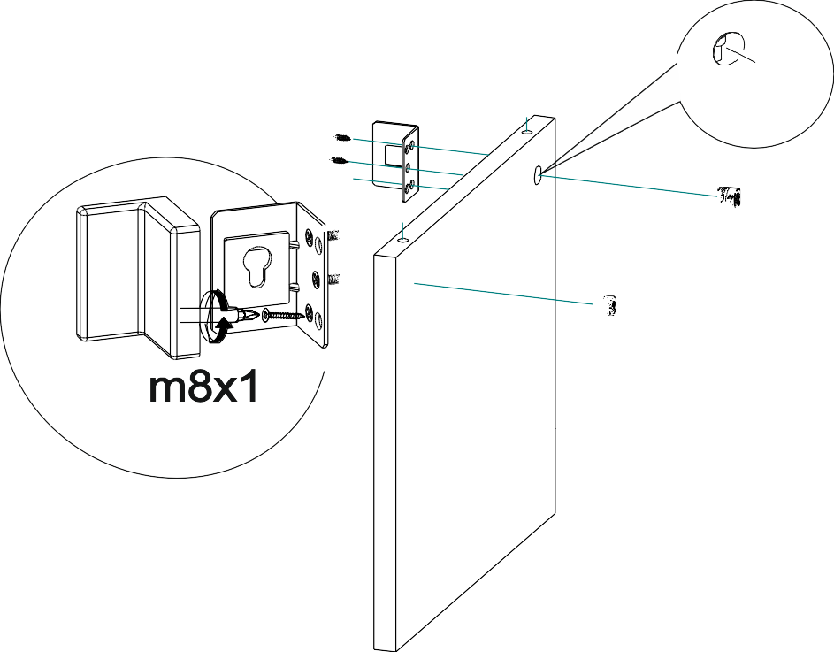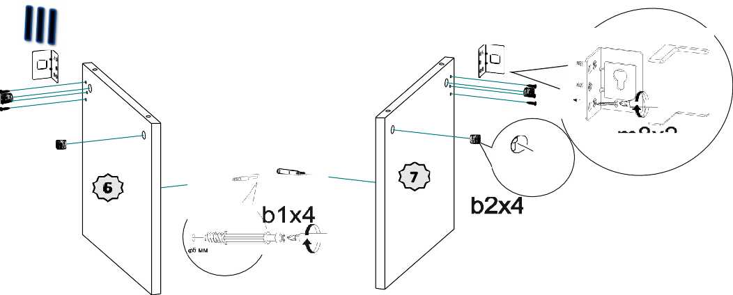
N
rmnw]
Ь2х2
d2х3
3
d2х6

